EVAL. U.1 MATEMÁTICAS ABN* 4º PRIMARIA | FECHA:
NOMBRE: CURSO:

1.- Escribe cómo se leen los siguientes números.

8 143 879 =__________________________________________________________
___________________________________________________________________
24 165 219 = ________________________________________________________
___________________________________________________________________

2.- Escribe con cifras los siguientes números
Treinta y dos millones trescientos noventa y uno = __________________________
Cinco millones doscientos veintitrés mil seiscientos treinta y dos = ______________

3.- Descompón cada número en sus órdenes de magnitudes.
8 267 458 = _________________________________________________________ 72 305 240 = ________________________________________________________

4.- Escribe el número resultante
4 000 000 + 200 000 + 50 000 + 3 000 + 200 + 4 = _________________________
30 000 000 + 5 000 000 + 70 000 + 4 000 + 500 + 20 + 6 = __________________

5.- Qué orden de magnitud es el 4 en cada una de las siguientes cifras
14 325 672 = ______________ 5 641 566 = ______________
9 459 800 = ______________ 4 567 890 = ______________

6.- Contesta las preguntas.
- ¿Cuál es la cifra de las unidades de millón en el número 25 678 941? __________
- ¿Cuántas unidades hay en las 7 decenas de millar ? ________________________
- ¿Cuántos unidades hay en 5 unidades de millón? __________________________
- ¿Y cuántas unidades hay en 6 centenas de millar? _________________________
7.- Ordena de mayor a menor

5 879 000 – 999 590 – 5 709 993 – 999 900 – 5 790 990

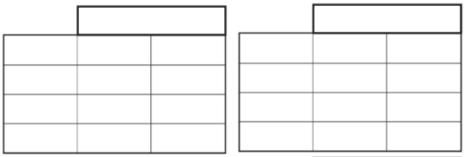
8.- Suma y resta
4 768 + 2 899 12 782 - 8 655

9.- Calcula
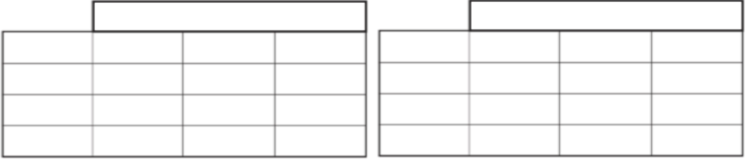
102 + 23 + 37 350 + 150 - 486

10.- José Luís tiene veinticuatro cromos en una caja y doscientos noventa y cinco sobre la mesa. Si pega setenta y cuatro cromos en su álbum. ¿Cuántos cromos le quedan sin pegar?

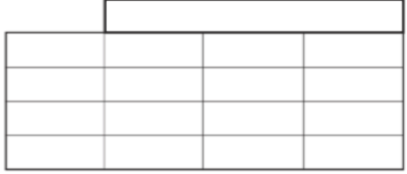

Respuesta:

_________________________

